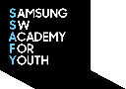
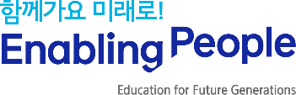
[마감임박] 삼성청년SW아카데미 5기 모집 (11월 9일 17:00까지)

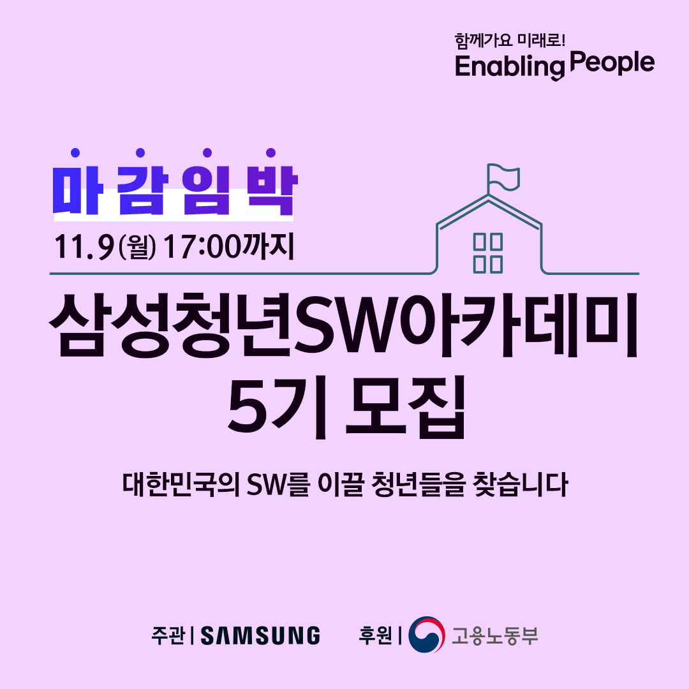

삼성청년SW아카데미(Samsung Software Academy For Youth, SSAFY)는
삼성의 SW 교육 경험과 고용노동부의 취업 지원 노하우를 바탕으로,
취업 준비생에게 SW 역량 향상 교육 및 다양한 취업지원 서비스를 제공하여
취업에 성공하도록 돕는 프로그램입니다.

1. SSAFY 소개
가. 교육 기간 : 2021년 1월 ~ 12월
나. 교육 커리큘럼
1학기 기본과정  (5개월) |  | 1차 Job Fair  (1개월) |  | 2학기 심화과정  (5개월) |  | 2차 Job Fair  (1개월)
∙기초 코딩 역량을  갖춘 신입 SW 개발자 육성 |  | ∙취업 역량 향상  집중교육  ∙채용박람회 개최  ∙해외연수  (우수 교육생 대상) |  | ∙프로젝트 수행을  통한 SW 개발자 육성 |  | ∙개인별 맞춤형  취업 컨설팅  ∙채용박람회 개최

다. 교육 장소 : 전국 4개 권역 (서울, 대전, 광주, 구미)
라. 지원 내용
- SW 교육 무료 제공 및 교육지원금 월 100만 원 지급
- 우수 교육생 삼성전자 해외연구소 실습기회 부여
- 교육 중 삼성 SW 역량테스트 응시 기회 제공
- 진로 상담 및 개인별 취업 지원 서비스 제공
2. 지원 자격
가. 연 령 : 만 29세 이하 (1991년 1월 1일 이후 출생자)
나. 학 력 : 국내외 4년제 대학 졸업자 (학사이상) 및 2021년 2월 졸업 예정자 (전공 무관)
다. 재직 여부 : 현재 미취업자 대상
※ 인터뷰 시작일로부터 본교육 시작일 전까지 재직(예정)자 지원 불가
(국민연금 및 건강보험 가입여부 기준)
※ 교육기간 중 취업 시, 입사일 전 교육 종료
라. 기 타
- 교육 기간 중 통학 가능한 자 (별도 숙소 제공 없음)
- 병역필 또는 면제자로 해외여행에 결격 사유가 없는 자
3. 선발 프로세스 안내

10.26 ~ 11.9
지원서 접수 |  | SW 적성진단 |  | Interview |  | 교육 시작

※ SW 적성진단 이란?
SW 개발에 기초가 되는 사고력과 추론 능력을 평가하는 진단입니다.
※ 접수기간 內 홈페이지(www.SSAFY.com) 접속 후 지원서 작성
※ 전체 일정은 추후 안내 예정

□ 문의처 : [E-mail] SSAFY@ssafy.com [전화] 02-3429-5100

